GRÖMO ALUSTAR Fallrohrschelle mit Gewindemutter M10

GRÖMO

Eigenschaften

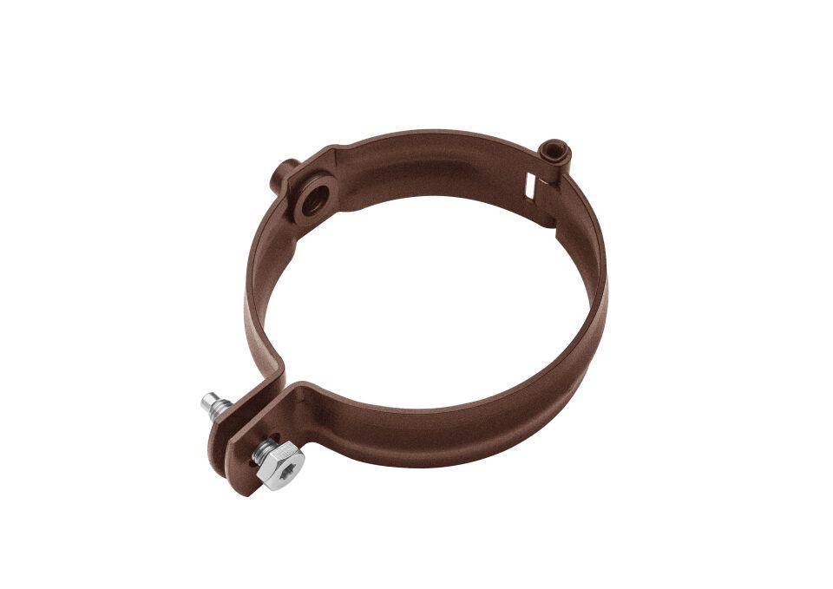

Farbton

anthrazit, dunkelbraun, dunkelgrün, hellgrau, nach RAL-Farbkarte, rot, schwarz, weiß

Oberfläche

beschichtet

Werkstoff

Aluminium

Höhe (mm)

30,00

Durchmesser (mm)

58,00 - 118,00

Nennweite DN

60, 80, 100, 120

Hinweis

Zum Anschluss an SPI-Dübel, Stockschraube oder Thermo Stopp

Farbtonbezeichnung Hersteller

Hellgrau, Ziegelrot, Testa di Moro, Anthrazit, Moosgrün, Oxydrot, Tiefschwarz